Les animaux et nous
Semaine du 22 au 26 octobre 2018 : groupe 1 : enfants de maternelle petite et moyenne sections

Les animaux de la ferme | Lundi 22 octobre | Mardi 23 octobre | Mercredi 24 octobre | Jeudi 25 octobre | Vendredi 26 octobre
matin | Quels sont les animaux de la ferme ?  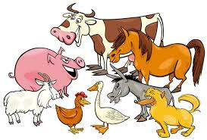 | Visite à la ferme de Bagnols en Forêt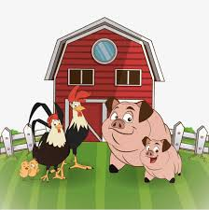 | La farandole musicale des animaux | Comment les animaux nous aident-ils ? 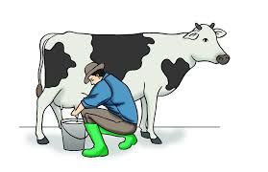 | Journée au parc zoologique de Fréjus  Avec découverte des animaux, sensibilisation, explication de l’utilité des parcs zoologiques….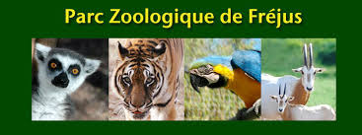
après-midi | Dessinons les animaux de la ferme.  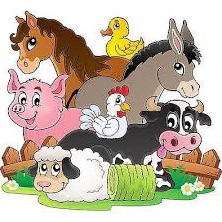 | Atelier création en pâte à modeler 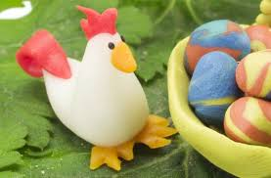 | Qui sont les mamans, les papas et les petits des animaux ? 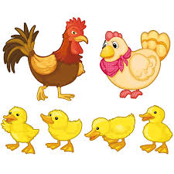 | Grands jeux sur les animaux avec les autres groupes 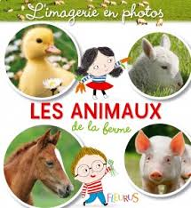

Les animaux et nous
Semaine du 22 au 26 octobre 2018 : groupe 2 : enfants de moyenne section maternelle et CP

Les animaux de la ferme | Lundi 22 octobre | Mardi 23 octobre | Mercredi 24 octobre | Jeudi 25 octobre | Vendredi 26 octobre
matin | Règles de vie + décoration de la salle | Occupons nous des animaux du centre : poules, moutons, poneys….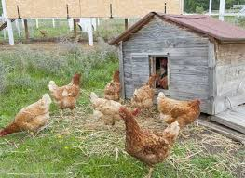 | Visite à la ferme de Bagnols en Forêt | Jeux musicaux avec la ferme en folie 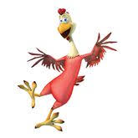 | Journée au parc zoologique de Fréjus  Avec découverte des animaux, sensibilisation, explication de l’utilité des parcs zoologiques….
après-midi | Quels animaux de la ferme connaissons-nous ? 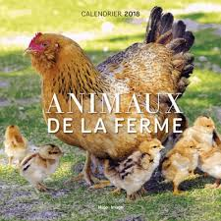 | Fabrication d’animaux de la ferme en pâte à modeler + construction de mini ferme dans le petit bois. | Conte sur les animaux de la ferme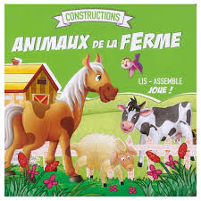 | Grands jeux sur les animaux avec les autres groupes

Les animaux et nous
Semaine du 22 au 26 octobre 2018 : groupe 3 : enfants de CE1/CE2

Les animaux de la forêt | Lundi 22 octobre | Mardi 23 octobre | Mercredi 24 octobre | Jeudi 25 octobre | Vendredi 26 octobre
matin | Promenade en forêt observation de la Faune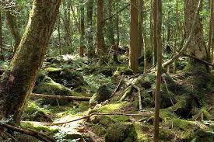 | Imagier des animaux de la forêt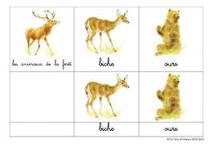 | Création d’un pense bête en bâtonnets 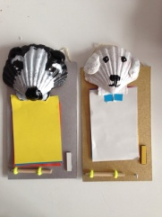 | Quels sont les animaux que j’entends…..  Que je vois…….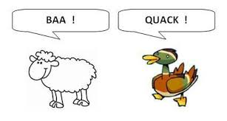 | Journée au parc zoologique de Fréjus  Avec découverte des animaux, sensibilisation, explication de l’utilité des parcs zoologiques….
après-midi | Création d’une fresque  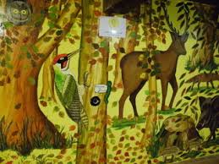 | Grand jeu : poule, renard, vipère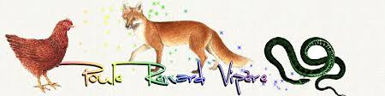 | Chasse aux empreintes au petit bois | Grands jeux sur les animaux avec les autres groupes 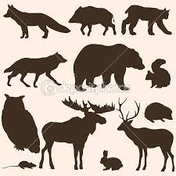

Les animaux et nous
Semaine du 22 au 26 octobre 2018 : groupe 4 : enfants de CM1 et CM2

Les animaux de compagnie | Lundi 22 octobre | Mardi 23 octobre | Mercredi 24 octobre | Jeudi 25 octobre | Vendredi 26 octobre
matin | Présentation de la semaine + règles de vie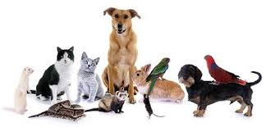 | Fabrication + jeu : la queue de l’âne (la queue du chien) | Jeu au petit bois : oiseau, chat, souris | Préparation de notre présentation des animaux de compagnie + dessiner c’est gagner | Journée au parc zoologique de Fréjus  Avec découverte des animaux, sensibilisation, explication de l’utilité des parcs zoologiques….
après-midi | Quizz animalier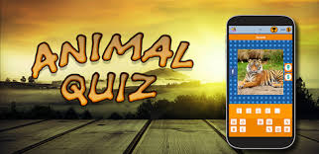 | Visite du refuge de la SPA à Flayosc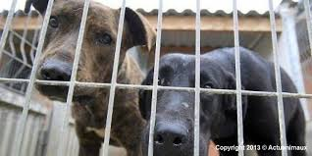 | Atelier origami (chien/chat) + recherches sur les animaux de compagnie à la médiathèque Municipale de Tourrettes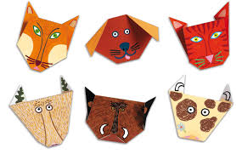 | Grands jeux sur les animaux avec les autres groupes
Les animaux et nous
Semaine du 22 au 26 octobre 2018 : club ados (collégiens)
Les animaux aquatiques  (mer, lac, rivière) | Lundi 22 octobre | Mardi 23 octobre | Mercredi 24 octobre | Jeudi 25 octobre | Vendredi 26 octobre
matin | Présentation de la semaine et préparation de l’exposition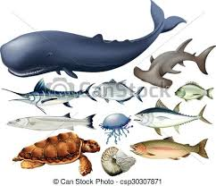 | recherches sur les animaux aquatiques (informatique) 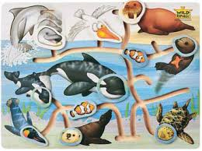 | Activités au choix des ados | Visite à la maison du lac de St Cassien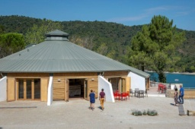 | Journée au parc zoologique de Fréjus  Avec découverte des animaux, sensibilisation, explication de l’utilité des parcs zoologiques….
après-midi | Promenade à Fondurane et observation de la Faune  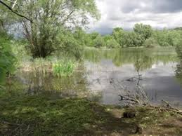 | Animation sportive | Médiathèque de Tourrettes (recherches pour l’exposition sur les animaux aquatiques) 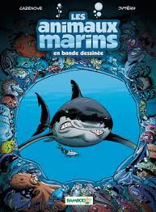 | Grands jeux sur les animaux avec les autres groupes
Soir |  | Bowling

